ASSUNTO :. INDICO PARA QUE O DEPARTAMENTO COMPETENTE , REALIZE LIMPEZA NA ÁREA VERDE QUE ESTA LOCALIZADA NOS ARREDORES DA QUADRA DO BAIRRO EUGENIO MAZON “CDHU”.

DESPACHO

SALA DAS SESSÕES ____/____/_____

PRESIDENTE DA MESA

INDICAÇÃO Nº DE 2013

SENHOR PRESIDENTE,
SENHORES VEREADORES,

INDICO ao Exmo Senhor Prefeito Municipal para que junto ao Departamento competente que realize Limpeza nas Calçadas e área verde que circunda a quadra do Bairro Eugenio Mazon.
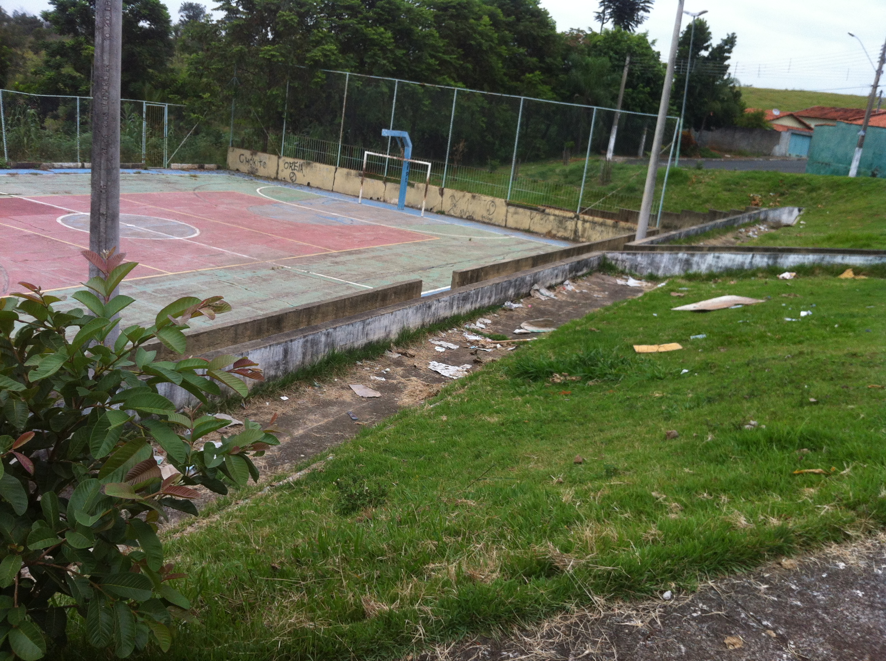

SALA DAS SESSÕES “VEREADOR SANTO RÓTOLLI”, aos 04 de Abril de 2013

VEREADOR LUIS ROBERTO TAVARES

